SKØR julehygge d. 4/12 2016 kl. 14 - 17
Vi holder julehygge med gløgg, kakao, æbleskiver og pakkeleg. Kom og vær med og lad os få nogle hyggelige timer sammen.

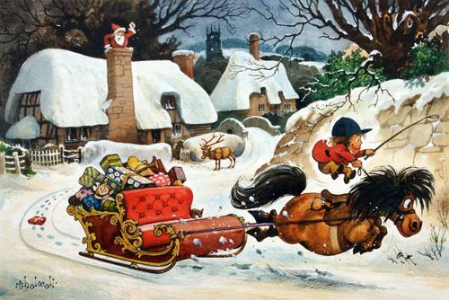
Arrangementet foregår hos Benny Johansen og Sønner, Kirkevej 8, 2765 Smørum.
Godteposer til børnene.
Alle skal medbringe en pakke til puljen som vi så spiller om (kr. 25,00)
Tilmelding (p.g.a. indkøb) sendes til: bredde@skoer.dk senest 30/11.

